项目配置流程

1. 配置如下

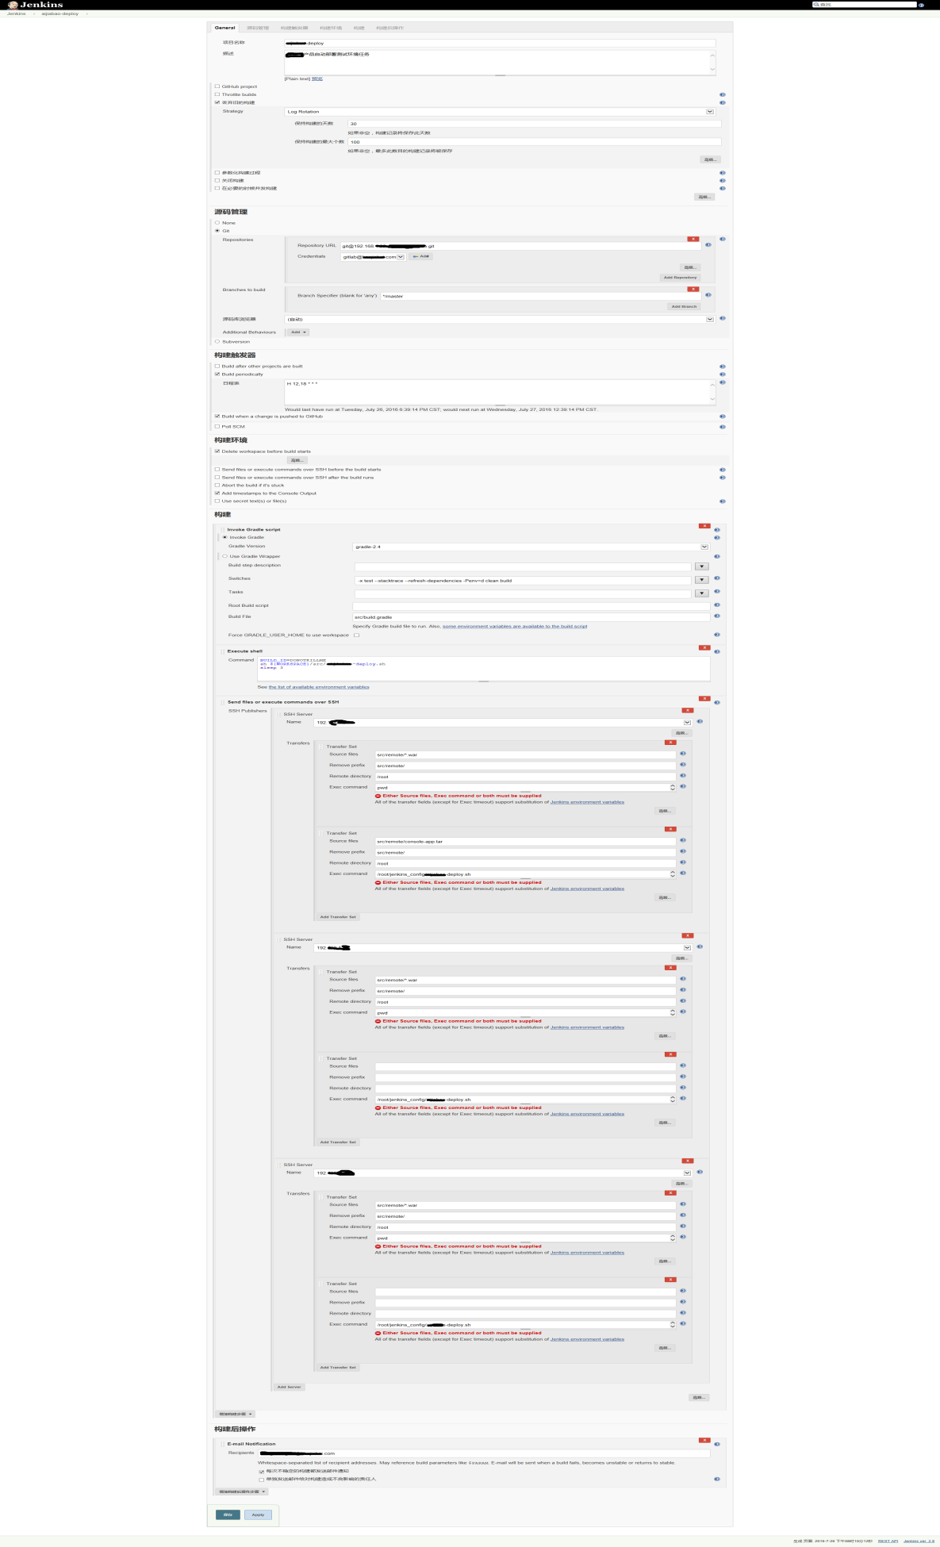

2. 安装 publish over SSH 插件，需要各服务器之间能够免密登陆

